Автор работы:
Шувалова В.В.
«Участие Большецаревщинцев
в героическом освобождении блокадного Ленинграда»
Битва за Ленинград (10 июля 1941 года по 9 августа 1944 года)
проходила в результате совместных боевых действия войск СССР по обороне Ленинграда против вооружённых сил Германии и Финляндии во время Великой Отечественной войны Советского Союза.
Война знает много трагедий массовой гибели мирного населения.
Трагедия Ленинграда, где погибли около миллиона человек, не была похожа ни на одну из трагедий.
В Ленинграде немцы в сентябре 1941 г. окружили блокадой и обрекли на голодную смерть почти три миллиона человек. Почти одна треть их умерла, но не сдалась немцам.
Ленинград более двух веков был столицей Российской империи. Со своими набережными Невы, мостами, Эрмитажем, Зимним дворцом, Исаакиевским собором и десятками других дворцов.
В течение двух веков он был не только столицей России, но и её самым крупным культурным центром. Ни один русский город не вызывает такого множества патриотических и героических ассоциаций, как Ленинград,
В освобождении блокадного Ленинграда участвовали и наши земляки, которые погибли под Ленинградом и те, которые вернулись с Великой Отечественной войны.

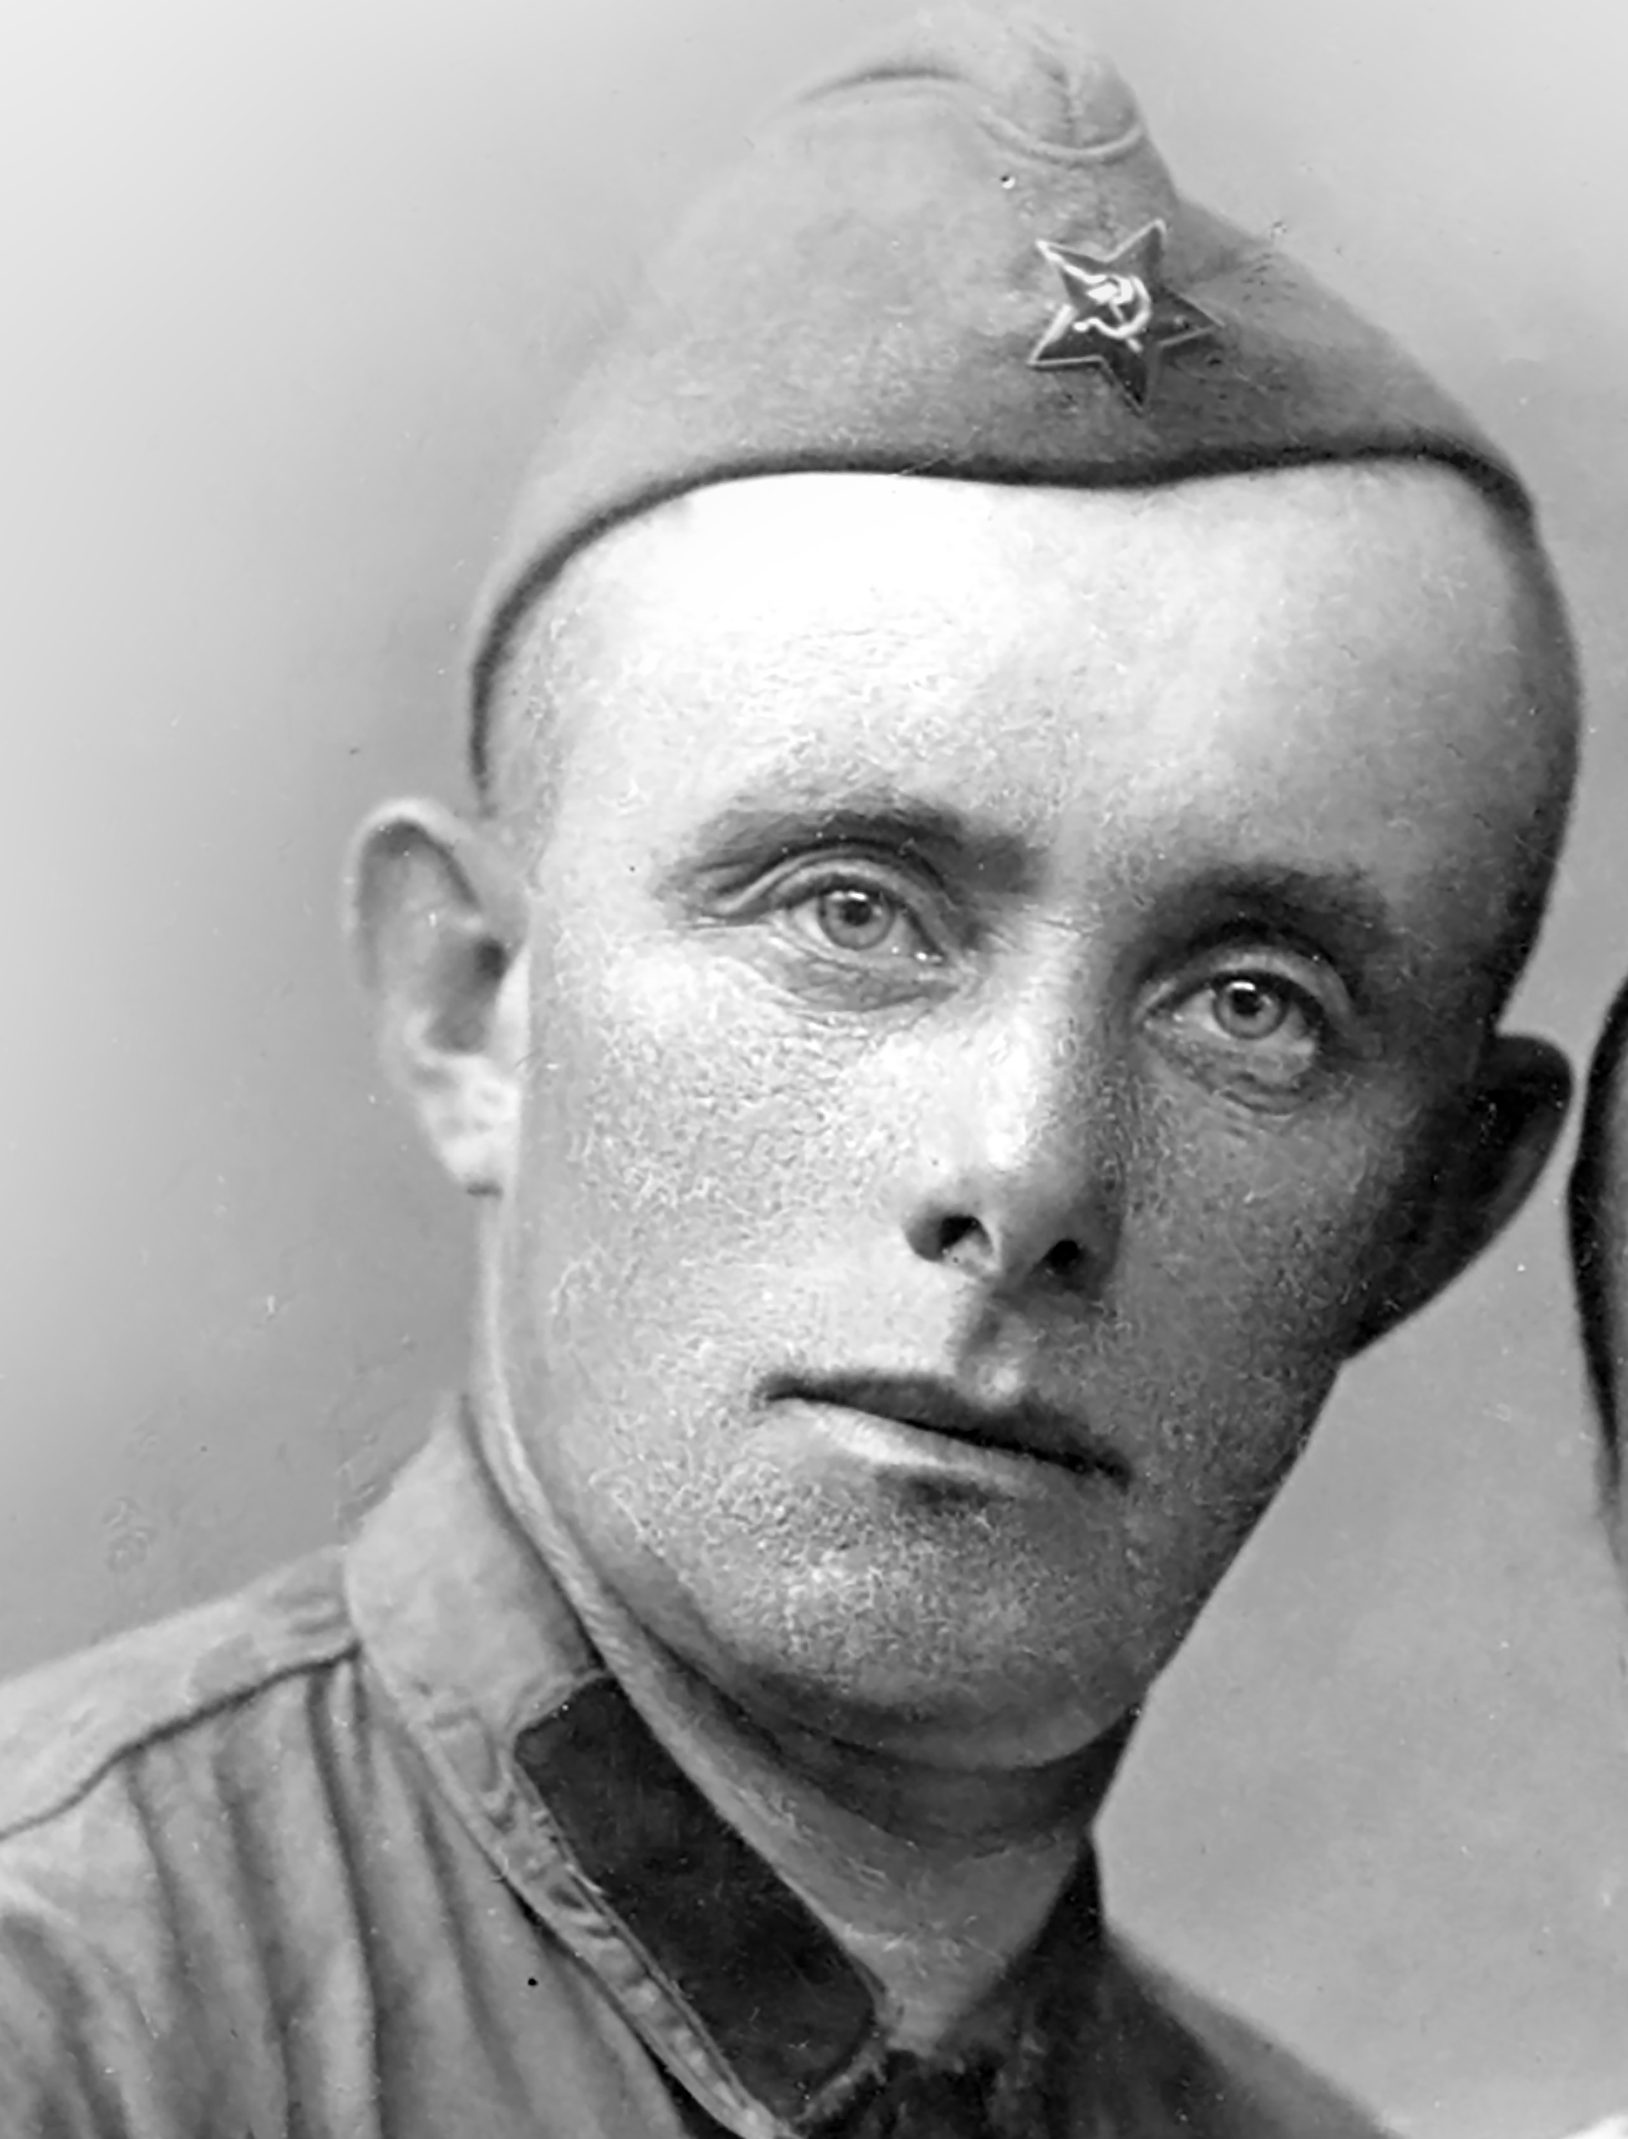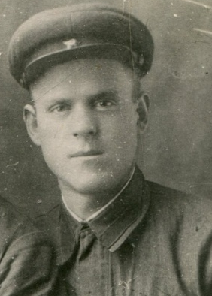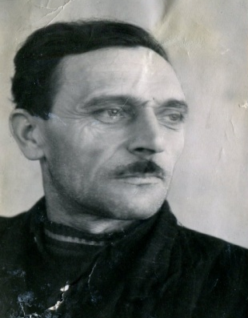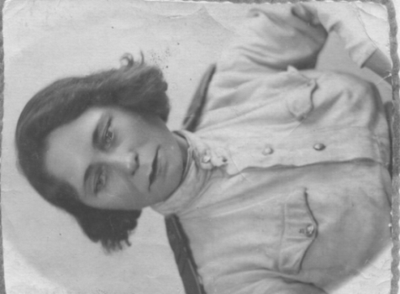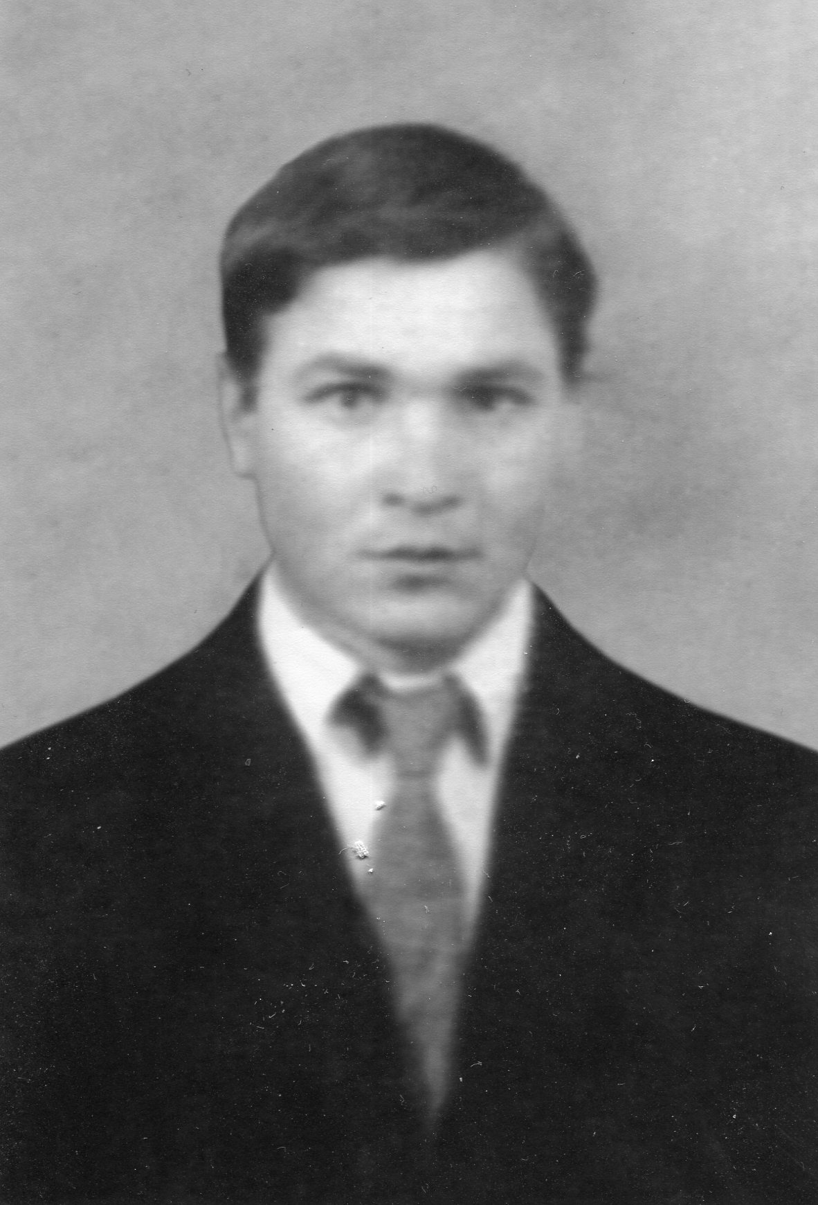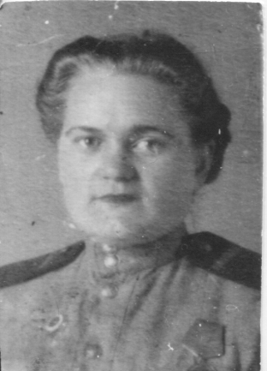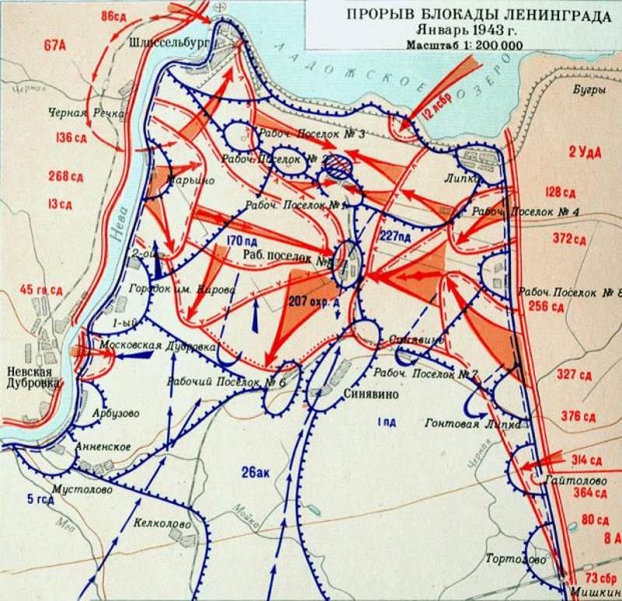
При освобождении блокадного Ленинграда Большецаревщинцы проявили стойкость, героизм и мужество в боях:
на «Невском пятачке» - связист Ефремова Мария Артёмовна,
зенитчица Фильцанова Галина Степановна,
на «Невской Дубровке» - артиллерист Голдобин Кузьма Афанасьевич,
на «Синявинских высотах» - сапёр Потапов Иван Фёдорович,
на озере Синявино - стрелок Шапкин Андрей Иванович,
стрелок Князев Александр Семёнович,
в деревне Большое Манушкино – стрелок Кривенков Николай Иванович,
на «Дороге жизни» - шофёр Лемешкин Иван Фёдорович,
в городе Мга - минёр Карпушкин Константин Андреевич,
в операции «Искра» - стрелок Тощёв Иван Петрович
Уже шел ноябрь 1941-го, а с ним третий месяц блокады Ленинграда. Все меньше и меньше выдавали ленинградцам "блокадного хлеба". Увеличивалось число умирающих голодной смертью. Защитники блокированного города не прекращали попыток разорвать кольцо блокады.
Главным участком, откуда Ленинградский фронт наносил удар, был небольшой плацдарм на левом берегу Невы — Невская Дубровка.
На эту самую горячую точку того периода и прибыл дисциплинированный, требовательный к себе и подчинённым старшина Голдобин Кузьма Афанасьевич (после окончания войны – житель посёлка Волжский) со своей минометной ротой в составе 11 отдельной бригады Невского артиллерийского полка. Шли тяжёлые бои. 10 сентября 1942года Кузьма Афанасьевич был тяжело ранен в правую руку (локоть). Через 1 месяц – старшина вновь в строю. С 8 мая 1943 года Голдобин принимает участие в боях под Синявином («Угольник»).
Солдаты называли Синявинские высоты «наступлением на животах»: к высотам не было скрытых подступов и атаковать приходилось с открытых болотистых торфяных низин. Даже мелкие окопы быстро наполнялись болотной водой. Не было квадратного дециметра земли, не покрытой металлом: мины, снаряды, осколки, остатки боевой техники.
И вновь тяжёлое ранение Кузьмы Афанасьевича. Это случилось 29 июня 1943 года. За умелые действия по отражению контратаки противника Голдобин К.А. представлен к Правительственной награде орденом Красной Звезды. Голдобин К.А. награждён медаль «За оборону Ленинграда».
В тяжелые для Ленинграда дни ушел добровольцем на фронт ленинградец, геологоразведчик Лемешкин Иван Фёдорович (после окончания войны – житель посёлка Волжский).
В конце 1941 г. по льду Ладожского озера была проложена знаменитая «Дорога жизни», связавшая Ленинград с Большой землей. Когда лед окреп, по ледяной дороге потянулись длинные колонны грузовых машин с продовольствием, горючим, оружием и снаряжением. Получив боевую машину «Форд – 6», Иван Фёдорович не меньше других рисковал жизнью, доставляя бойцов на фронт, подвозя боеприпасы, занимаясь снабжением. Награждён Лемешкин И.Ф. медалью «За оборону Ленинграда».
В дни боев, на Ленинградский фронт в октябре 1942 года прибыла 19 – летняя связистка Ефремова Мария Артёмовна (после окончания войны – житель посёлка Волжский). Подвиг связиста — особый подвиг, далекий от внешнего эффекта. Ну что, на первый взгляд, героического в том, что линейный надсмотрщик или телефонист неоднократно исправляет под огнем противника поврежденную линию. Ефремова М.А. – экспедитор 58 отдельного батальона связи награждёна медалями «За оборону Ленинграда», «За боевые заслуги». Это про Марию Артёмовну и других связистов поэты писали стихи: «Прошла событий разных череда, на памяти двадцатый век-
к комбату на НП тянули провода, проваливаясь в талый снег».
…Это было под Ленинградом, летом 1942 года взвод девушек сопровождали аэростат. Внезапно один из тросов оборвался. Аэростат упал в 5 км от нужного места. Чтобы доставить его, необходимо было пройти минное поле. Девушкам пришлось бежать, а потом нести аэростат на себе.
Среди тех девчат была и наша землячка Фильцанова Галина Степановна. Комсомолка с 1931 года. На войну она была призвана из г. Москва. Служила санитарным инструктором, была командиром отделения зенитной части. Воевала в составе полков под Ленинградом, в Польше. Награждена медалями «За оборону Ленинграда», «За оборону Москвы»
Заканчивая краткий рассказ об участии Большецаревщинцев в сражениях за Ленинград хочется еще раз подчеркнуть: наши земляки воевали храбро, мужественно. И, если надо было, отдавали свои жизни, твердо веря в окончательную победу над оккупантами.
Так, сапёр Потапов Иван Фёдорович, 1914 г.р., уроженец села Большая Царевщина геройски погиб 29 марта 1943 года при защите города Ленинграда. Сапёр! Эта военная специальность очень опасная, существует даже поговорка, что сапер ошибается только один раз, одно неверное движение ... Саперы – это солдаты-труженики.
Первоначально Потапов И.Ф. захоронен в братской могиле деревни Красный Бор, а затем произошло перезахоронение останков солдат в братскую могилу города Тосно Ленинградской области. Внук Потапова Ивана Фёдоровича Хорунжин Александр Евгеньевич посетил этот мемориальный комплекс, нашёл в списках погибших фамилию своего деда, почтил его память.
Имена жителей посёлка Волжский, участников героического освобождения блокадного Ленинграда будут навечно в нашей памяти.
«И вновь зовут колокола святые,
И вновь страна в единый строй встаёт,
Бессмертный полк,
Бессмертная Россия
Уверенно в грядущее идёт!»
Члены актива музея Боевой и Трудовой Славы ГБОУ СОШ п.г.т. Волжский Щербинина Олеся, Пайдаркина Анастасия.
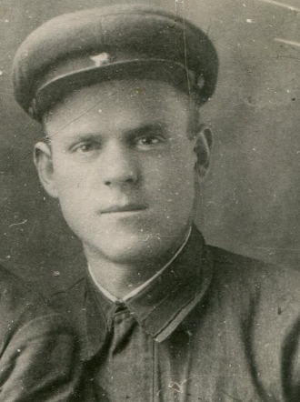
Руководитель музея Шувалова В.В.

Солодовников Виталий Семёнович
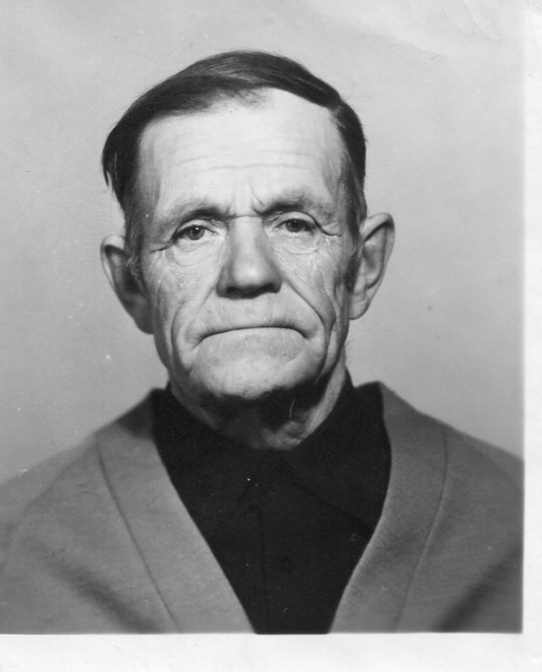
Голдобин Кузьма Афанасьевич

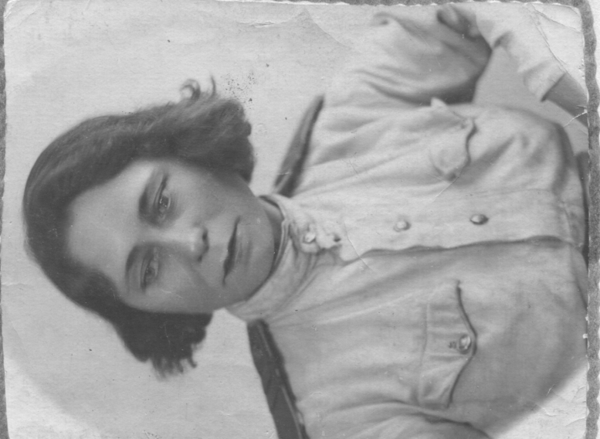
Фильцанова Галина Степановна

Потапов Иван Фёдорович Карпушкин Константин Андреевич
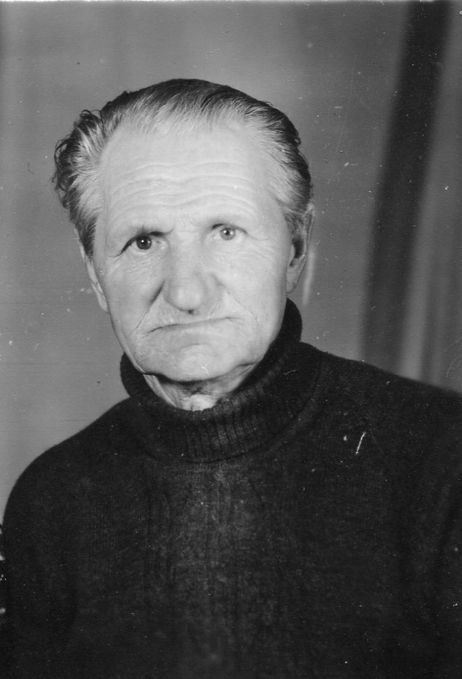

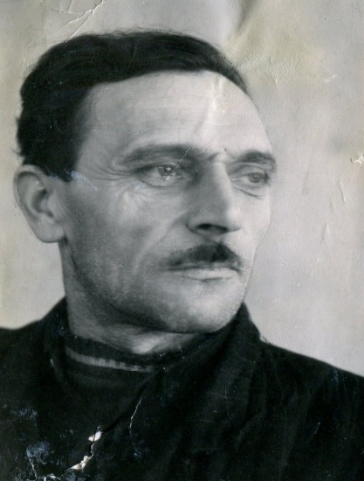
Лемешкин И.Ф.

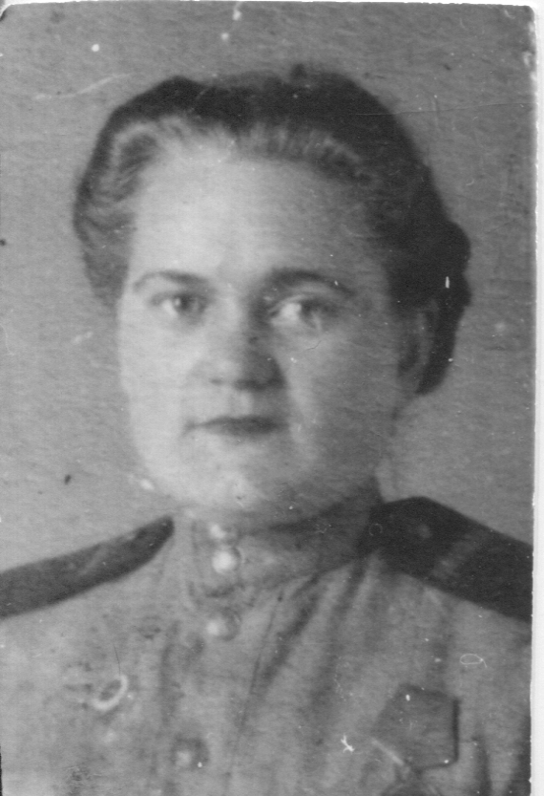
Ефремова М.А.

